EXERCÍCIOS DE MATRIZES

1. Elabore um algoritmo que leia uma matriz 5 x 5, calcule e imprima a soma de todos seus valores.

1. Faça um algoritmo que realize as seguintes tarefas com matrizes 3 x 5 de números inteiros:
   1. Ler uma matriz A.
   2. Ler uma matriz B.
   3. Gerar uma matriz C com a soma dos elementos da matriz A e B.
   4. Mostrar todos os elementos da linha 2 da matriz C.
   5. Mostrar todos os elementos da coluna 3 da matriz C.

1. Elabore um programa que preencha uma matriz (utilizando sorteia) 5 x 5, e logo após identifique o maior elemento da matriz. Exiba o resultado.

1. Faça um programa que leia uma matriz 4 x 4 e que logo em seguida realize o somatório de todos elementos contidos na diagonal principal. Exiba o resultado.

1. Faça um programa que leia uma matriz 4 x 4 e que logo em seguida realize o somatório de todos elementos contidos na diagonal secundária. Exiba o resultado.
2. Faça um programa que preencha, utilizando sorteia, uma matriz 5x5. A seguir, crie dois vetores e coloque, em um, a soma das linhas da matriz, e no outro a soma das colunas da matriz. Exiba o resultado.

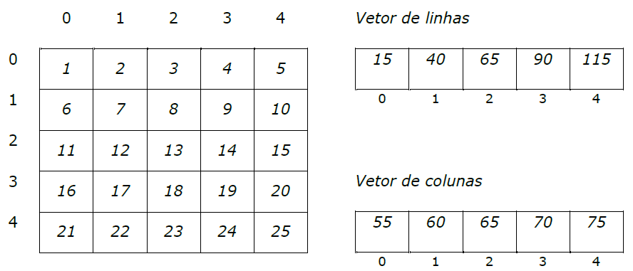

1. Elabore algoritmo que leia um conjunto de números inteiros que serão armazenados em uma matriz A com dimensão 10x10. A partir da matriz A o programa deve gerar um vetor com os maiores elementos de cada linha e outro vetor com os menores elementos de cada coluna.
2. Faça um algoritmo que preencha uma matriz 20 x 20 de reais e some cada uma das linhas, armazenando o resultado da soma em um vetor. A seguir, multiplique cada elemento da matriz pela soma da sua linha, e jogue em uma segunda matriz de mesmo tamanho. Mostre a matriz resultante.

1. Faça um algoritmo que leia duas matrizes X e Y, quadradas com ordem 5, e faça as seguintes manipulações:
   * Gere uma matriz W com os menores elementos entre as matrizes X e Y, ou seja, um elemento Wij possui o menor valor entre os elementos Xij e Yij. Se os elementos forem iguais ambos são o menor valor.
   * Gere um vetor com os elementos da diagonal principal da matriz X;
   * Encontre a coluna da matriz Y que possui a menor soma do valor de seus elementos dentre todas as colunas da matriz, e mostre qual é a posição dessa coluna. Caso existam somas de colunas iguais considerar a primeira coluna com a ocorrência do valor.

1. Elabore um programa que preencha uma matriz 5 x 5. Em seguida, o programa deve fornecer e exibir o somatório de todos elementos da área em azul.

0 1 2 3 4

|  |  |  |  |  |
| --- | --- | --- | --- | --- |
|  |  |  |  |  |
|  |  |  |  |  |
|  |  |  |  |  |
|  |  |  |  |  |
|  |  |  |  |  |

0

1

2

3

4

1. Elabore um programa em C++ que preencha uma matriz 3x3 e rotacione-a como no exemplo abaixo:

Original Rotacionada

|  |  |  |  |  |  |  |  |  |  |  |  |  |  |  |  |  |  |  |  |
| --- | --- | --- | --- | --- | --- | --- | --- | --- | --- | --- | --- | --- | --- | --- | --- | --- | --- | --- | --- |
| |  |  |  | | --- | --- | --- | | 11 | 12 | 13 | | 14 | 15 | 16 | | 17 | 18 | 19 | | |  |  |  | | --- | --- | --- | | 17 | 14 | 11 | | 18 | 15 | 12 | | 19 | 16 | 13 | |

1. Faça um programa que gere a matriz abaixo:

|  |  |  |  |  |
| --- | --- | --- | --- | --- |
| 0 | 2 | 4 | 6 | 8 |
| 1 | 3 | 5 | 7 | 9 |
| 10 | 12 | 14 | 16 | 18 |
| 11 | 13 | 15 | 17 | 19 |
| 20 | 22 | 24 | 26 | 28 |

1. Faça um programa que gere a matriz abaixo:

|  |  |  |  |  |
| --- | --- | --- | --- | --- |
| 1 | 2 | 3 | 4 | 5 |
| 0 | 6 | 7 | 8 | 9 |
| 0 | 0 | 10 | 11 | 12 |
| 0 | 0 | 0 | 13 | 14 |
| 0 | 0 | 0 | 0 | 15 |

1. Faça um programa que gere a matriz abaixo:

|  |  |  |  |  |
| --- | --- | --- | --- | --- |
| 0 | 1 | 0 | 1 | 0 |
| 1 | 0 | 1 | 0 | 1 |
| 0 | 1 | 0 | 1 | 0 |
| 1 | 0 | 1 | 0 | 1 |
| 0 | 1 | 0 | 1 | 0 |

1. Faça um programa que gere a matriz abaixo:

|  |  |  |  |  |
| --- | --- | --- | --- | --- |
| 1 | 0 | 0 | 0 | 0 |
| 6 | 2 | 0 | 0 | 0 |
| 10 | 7 | 3 | 0 | 0 |
| 13 | 11 | 8 | 4 | 0 |
| 15 | 14 | 12 | 9 | 5 |